МИНИСТЕРСТВО НАУКИ И ВЫСШЕГО ОБРАЗОВАНИЯ РОССИЙСКОЙ ФЕДЕРАЦИИ

федеральное государственное автономное образовательное учреждение высшего образования

«САНКТ-ПЕТЕРБУРГСКИЙ ГОСУДАРСТВЕННЫЙ УНИВЕРСИТЕТ АЭРОКОСМИЧЕСКОГО ПРИБОРОСТРОЕНИЯ»

КАФЕДРА № 43

ОТЧЁТ   
ЗАЩИЩЕН С ОЦЕНКОЙ

ПРЕПОДАВАТЕЛЬ

|  |  |  |  |  |  |  |  |  |  |
| --- | --- | --- | --- | --- | --- | --- | --- | --- | --- |
| ст. преподаватель | |  |  | | | |  | | Н. В. Путилова |
| должность, уч. степень, звание | |  | подпись, дата | | | |  | | инициалы, фамилия |
| ОТЧЁТ О ЛАБОРАТОРНОЙ РАБОТЕ №1 | | | | | | | | | | |
| Разработка физической модели базы данных с учетом декларативной ссылочной целостности | | | | | | | | | | |
| по дисциплине: Проектирование баз данных | | | | | | | | | | |
|  | | | | | | | | | | |
| РАБОТУ ВЫПОЛНИЛА | | | | | | | | | | |
| СТУДЕНТКА ГР. | 4931 | | |  | 30.09.2021 |  | | Е.Ю. Ильченко | | |
|  |  | | |  | подпись, дата |  | | инициалы, фамилия | | |
|  |  | | |  |  |  | |  | | |

Санкт-Петербург 2021

Вариант № 1

1. **Задание**

Создать физическую модель базы данных, находящуюся в третьей нормальной форме в соответствии с заданным вариантом. Расписать ссылочную целостность БД в таблице.

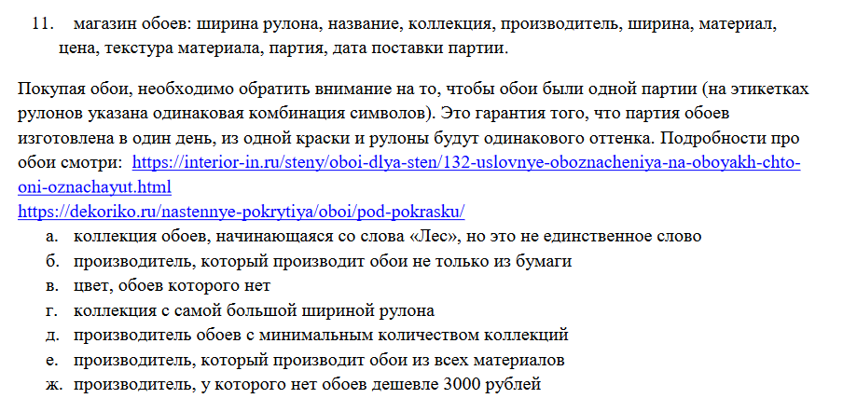

1. **Физическая модель БД**

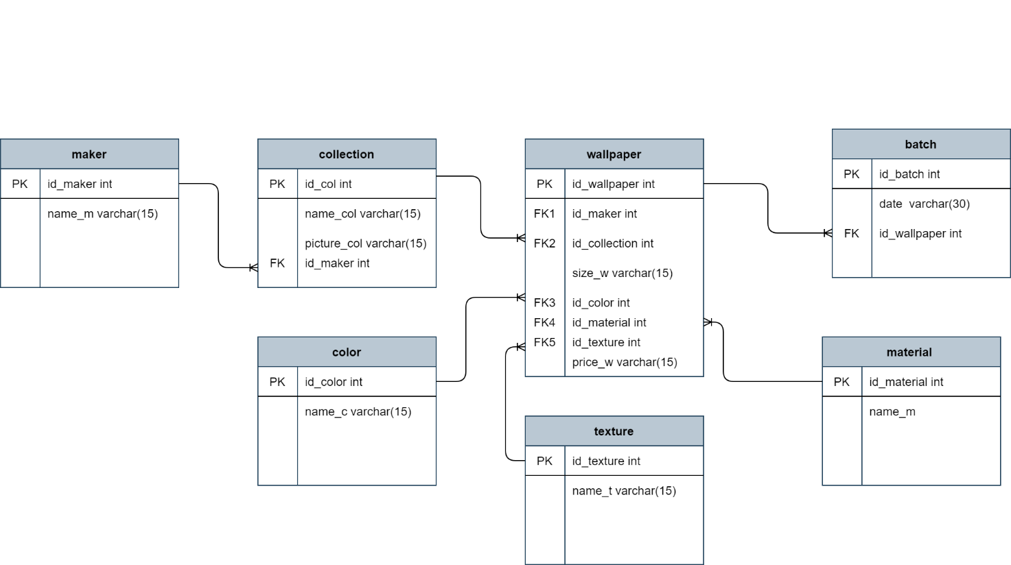

4

3

2

1

1. **Таблица с описанием ссылочной целостности**

|  |  |  |  |  |  |  |  |
| --- | --- | --- | --- | --- | --- | --- | --- |
| Дочерняя таблица (с внешним ключом) | Внешний ключ | Родительская таблица | Как поддерживается ссылочная целостность | Описание ссылочной целостности при удалении | Как поддерживается ссылочная целостность при обновлении | Описание ссылочной целостности при обновлении | Обоснование |
| collection | id_maker int | maker | Каскадируется | При удалении из [maker], связанные данные из [collection] будут удалены | Каскадируется | При обновлении первичного ключа [maker], обновится внешний ключ из  [collection] | Moжет быть необходимым удалить производителя со всеми коллекциями, но необходимость менять суррогатный внешний ключ маловероятна |
| wallpaper | id_collection int | collection | Каскадируется | При удалении из [collection], связанные данные из [wallpaper] будут удалены | Каскадируется | При обновлении первичного ключа [collection], обновится внешний ключ из  [wallpaper] | Moжет быть необходимым удалить коллекцию со всеми обоями, но необходимость менять суррогатный внешний ключ маловероятна |
| batch | id_wallpaper int | wallpaper | Каскадируется | При удалении из [wallpaper], связанные данные из [batch] будут удалены | Каскадируется | При обновлении первичного ключа [wallpaper], обновится внешний ключ из  [batch] | Moжет быть необходимым удалить обои со всеми поставками, но необходимость менять суррогатный внешний ключ маловероятна |
| wallpaper | id_material int | material | Каскадируется | При удалении из [material], связанные данные из [wallpaper] будут удалены | Каскадируется | При обновлении первичного ключа [materia], обновится внешний ключ из  [wallpaper] | Moжет быть необходимым удалить материал со всеми обоями, но необходимость менять суррогатный внешний ключ маловероятна |
| wallpaper | id_texture int | texture | Каскадируется | При удалении из [texture], связанные данные из [wallpaper] будут удалены | Каскадируется | При удалении из [texture], связанные данные из [wallpaper] будут удалены | Moжет быть необходимым удалить текстуру со всеми обоями, но необходимость менять суррогатный внешний ключ маловероятна |
| wallpaper | id_color int | color | Каскадируется | При удалении из [color], связанные данные из [wallpaper] будут удалены | Каскадируется | При удалении из [color], связанные данные из [wallpaper] будут удалены | Mожет быть необходимым удалить цвет со всеми обоями, но необходимость менять суррогатный внешний ключ маловероятна |